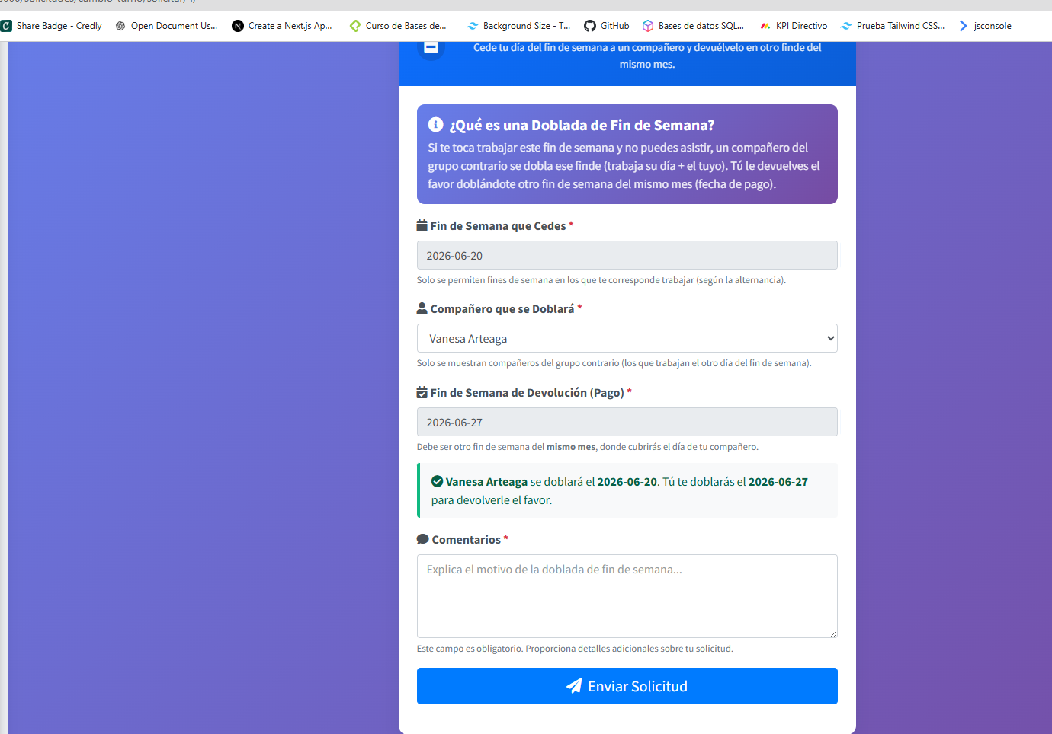
Validar que este dentro del mes y que el finde de pago le corresponde al receptor

- si yo doblo un domingo , tengo que doblar ese domingo. debemos quedar con la misma cantidad de domingo ese mismo mes.

- Cuando el mes tiene 5 domingos no deben quedar con los misma cantidad de domingo.

- Cuando es cambio de turno permanente. dejar reporte de los días que son dobladas e indicar que se debe de realizar el cambio en el formulario de doblada

- Cuando trabajan fines de semana no quedan debiendo 30 minutos. solo se debe cuando cambian un sábado con un dia de semana.

- los mediadores trabajan los dia de fin de semana intercalado. es decir si el primer fin de semana la jornada am trabaja el sábado el otro fin de semana trabaja el domingo(am)

- Cuando no es temporada el explorador descansa un dia del fin de semana y el primer día hábil de la semana pero cuando es temporada alta. EL lunes no hay mantenimiento entonces se rotan los días de descanso de la jornada am y pm de la semana, una jornada descansa el lunes y la otra descansa el viernes. Sí el lunes es festivo, esa jornada descansa el martes.

pues lo ideal es que la persona elija si lo paga en la jornada am o pm. no necesariamente la que cedió. pues esto ya que si yo como emisor debo pagar el sábado y si ese sábado no trabajo, tengo todo el día libre y por ende voy a pagar la jornada que debo, entonces se puede seleccionar si cubre solo la am o solo la pm o si cubre ambas pero si cubre ambas entonces el del turno del sabado no iria ese sabado y me queda debiendo media jornada

validar que en doblada normal no se permita sábado por sábado

Que reglas hay para los festivo. Se que hay algo en que solo puede ser si hay dos festivos dentro del mismo mes, creo que son cambio de turnos

Cuando se realiza un cambio de doblada sábado por un día de semana.

Cuando se realiza la doblada de un día de semana por un sábado se queda debiendo los 30 minutos tanto si tu doblas el sábado o el día de semana ?

si existe este caso por ejemplo. si una persona tiene un dia libre y le mandan una solicitud. donde una persona solo tiene una jornada am o pm . puede realizar el cambio y el que esta libre puede ir a trabajar esa jornda y despues el solicitante debe pagar esa jornada. donde consideras que este tipo de solicitud donde deberia ir ? de todos los tipos de solicitudes que tenemos

Importante para el despliegue
Este comando también lo vas a necesitar en producción (los datos viejos están ahí también). Cuando despliegues, corre:
python manage.py cancelar_deudas_fin_semana --dry-run # revisar
python manage.py cancelar_deudas_fin_semana # aplicar

Para el despliegue a producción
Igual que el de fines de semana, corre también:
python manage.py cancelar_deudas_huerfanas --dry-run
python manage.py cancelar_deudas_huerfanas

python manage.py migrate : independientemente si se elimina o no los datos de la bd

